Руководство по эксплуатации:

Внимательно прочитайте инструкцию перед сборкой и использованием этого продукта. Сохраните это руководство для обращения к нему в будущем.

!

Пожалуйста, внимательно прочитайте данную инструкцию перед использованием тренажера!

МЕРЫ БЕЗОПАСНОСТИ:：

Обратите внимание на следующие меры предосторожности перед сборкой или эксплуатацией тренажера:

- Производите сборку строго согласно данной инструкции.
- Проверьте все крепежные соединения перед использованием орбитрека, убедитесь, что тренажер находится в безопасном состоянии.
- Устанавливайте тренажер на горизонтальной поверхности, в сухом месте, избегайте попадания на него воды.
- Разместите какое-либо основание под тренажер при сборке (резиновый коврик, деревянную доску и т.п.) во избежание попадания грязи.
- Нежелательно нахождение каких-либо предметов вокруг тренажера в радиусе 2х метров во время тренировки.
- Не используйте агрессивные моющие средства для ухода за орбитреком. Протирайте тренажер сразу после окончания тренировки. Для сборки или ремонта используйте только поставляемый с тренажером инструмент.
- Проконсультируйтесь с врачом перед началом программы тренировок. Он поможет определить подходящие для вас значения пульса, продолжительности тренировок, нагрузку. Помните, что ваше здоровье зависит от неправильных тренировок или чрезмерной нагрузки.
- Используйте тренажер только если уверены, что он находится в рабочем состоянии.
- Используйте для ремонта только поставляемые вместе с тренажером детали.
- Тренажер может быть использован одновременно только одним пользователем.
- Одевайте для тренировки спортивную одежду и обувь. Обувь должна быть предназначена для бега или аэробики с резиновой подошвой.
- Если во время тренировки вы почувствовали дискомфорт, болезненные ощущения или другие симптомы, немедленно прекратите тренировки и обратитесь к врачу за консультацией.
- Дети и люди, с какими либо заболеваниями должны тренироваться строго под присмотром человека, который в случае необходимости может оказать помощь.
- Мощность тренажера увеличивается с увеличением скорости, и наоборот. Машина оснащена ручкой, которая может отрегулировать сопротивление. Уменьшить сопротивление можно поворотом регулировочной головки ручки сопротивления в положение 1, увеличить – в положение 8.
- Максимальный вес пользователя данного тренажера – 100 кг.

16. Необходимо соблюдать осторожность при подъеме и перемещении тренажера, чтобы не повредить спину. Всегда используйте правильные способы подъема грузов.

Список деталей：

№ | Описание | Параметры | Кол-во
1 | Задний стабилизатор | Ф50*1.5 | 1
2 | Основная рама |  | 1
3 | Труба левой педали |  | 1
4 | Труба правой педали |  | 1
5 | Ручка левого поручня |  | 1
6 | Ручка правого поручня |  | 1
7 | Вертикальная стойка |  | 1
8 | Поручень |  | 2
9 | Сенсор |  | 1
10 | U-образная ручка |  | 1
11 | Крепежный болт | M10*60 | 4
12 | Колпачок | Ф50 | 2
13 | 2-образный колпачок |  | 2
14 | Дуговая шайба | Ф10 | 4
15 | Конусная гайка | M10 | 4
16L | Шарнирный болт левой педали | 1/2″ | 1
16R | Шарнирный болт правой педали | 1/2″ | 1
17 | Втулка | φ28*φ16*16 | 8
18 | Дуговая шайба |  | 2
19 | Шайба | 1/2″ | 2
20L | Пластиковая гайка | 1/2″ | 1
20R | Пластиковая гайка | 1/2″ | 1
21 | Шестигранный болт | M10*40(S=14) | 4
22 | Пластиковая гайка | M10 | 6
23 | Шестигранный болт | M10*55 | 2
24 | Управление напряжением |  | 1
25 | Втулка | φ18*φ10*10 | 4
26 | Винт | M8*20 | 4
27 | Дуговая шайба | Ф8 | 12
28 | Заглушка | 40*25*1.5 | 2
29 | Педаль |  | 2
30 | Болт | 3/8″*20 | 2
31 | Изогнутая шайба | 3/8″ | 2
32 | Шайба | δ5 | 2
33 | Пластиковая вставка |  | 2
34 | Болт | M8*40 | 4
35 | Зажим | φ30*φ20*840 | 1
36 | Куполообразная гайка | M8 | 8
37 | Болт | M8*35 | 4
38 | Дуговая шайба | Ф5 | 1
39 | Болт | M5*40 | 1
40 | Компьютер |  | 1
41 | Винт | M5*10 | 2
42 | Датчик пульса |  | 2
43 | Винт | ST4.2*19 | 2
44 | Зажим | Ф35*Ф25*400 | 2
45 | Заглушка | φ28.6*1.5 | 2
46 | Стальной кронштейн |  | 1
47 | Крепежная гайка | 3/8" | 2
48 | Колесо | φ250，5Kg | 1
49 | Защитное кольцо |  | 1
50 | Подшипник | 6200zz | 2
51 | Крепежный болт | M8*75 | 1
52 | Болт | M8*17 | 1
53 | Стальной кронштейн |  | 1
54 | Крепежный винт | ST4.0*16 | 4
55 | Винт | ST4.2*19 | 5
56 | Малая крышка (левая) |  | 1
57 | Крышка цепи (Левая) |  | 1
58 | Крепежная гайка |  | 1
59 | Крепежная шайба (л) |  | 1
60 | Шайба |  | 1
61 | Шаровой Обруч |  | 2
62 | Копусной обруч |  | 2
63 | Крепежная шайба (правая) |  | 1
64 | Шайба |  | 1
65 | Колесо цепи |  | 1
66 | Крышка цепи (Правая) |  | 1
67 | Ремень | 360PJ6 | 1
68 | Болт | M6 | 2
69 | Пружинная шайба | φ6 | 2
70 | Гайка | M6 | 2
71 | Крышка цепи (Правая) |  | 1
72 | Заглушка | φ22.2*1.5 | 2
73 | Передний стабилизатор | Ф50*1.5 | 1
74 | Пластиковая гайка | M8 | 3
75 | Винт | ST2.9*9 | 4
76 | U-профиль |  | 2
77 | Коленвал |  | 1
Инструкция по сборке:

1.Подготовка:

A. Убедитесь перед сборкой, что вокруг вас достаточно свободного места.
B. Используйте только предлагаемые детали и инструмент для сборки тренажера.
C. Перед сборкой проверьте, все ли необходимые части в наличии (список деталей представлен в таблице выше).

2.Сборка:
Рис.1:
Присоедините передний стабилизатор (73) и задний стабилизатор(1) к основной раме (2) с помощью болтов (11), конусных гаек(15) и дуговых шайб (14)

Рис.1

Рис.2:
Соедините сенсоры A1 и A2 и провода B1 and B2 как показано на Рис.2,зафиксируйте вертикальную стойку (7) на основной раме (2) с помощью болтов (26), дуговых шайб(27). Установите U-Образную ручку (10) на вертикальной стойке (7) и закрепите с помощью дуговой шайбы (27) и гайки36).
Замечание: Затяните винт (26) и дуговую шайбу (27) после шага 3.

FIG.2

Рис. 2

Рис.3:
Вложите пластиковую вставку (33) в вертикальную стойку (7); Зафиксируйте штанги ручек (5),(6) на стойке (7) болтами (30), изогнутыми шайбами (31), шайбами (32), и дуговыми шайбами(18).
Скрепите педальные трубки (3) (4) с педалями шарнирными болтами (16), изогнутой шайбой (19), и пластиковыми гайками (20).

Рис.3

Рис.4
Установите педали (29) на педальных трубках (3) закрепите шестигранными болтами (21), пластиковыми гайками (22), Закрепите рукоятки (8) на штангах (5) (6) с помощью болтов (34), дуговых шайб (27) и куполообразных гаек (36).

Рис.4

Рис.5:
Присоедините провода датчиков пульса A1 и A2, затем присоедините сенсорный провод B к компьютеру (40); зафиксируйте компьютер на стойке (7) винтами (41).

Рис.5

ВНИМАНИЕ: перед началом тренировки убедитесь, что все болты и гайки хорошо затянуты.

Примечания: Пластиковые заглушки на передней трубе Стабилизатора подвижны, что позволит вам легко передвигать тренажер.

Правильное выполнение упражнений:
Использование орбитрека улучшит вашу физическую форму и тонус мышц, а в сочетании с диетой поможет вам сбросить лишний вес.
1.Разогрев
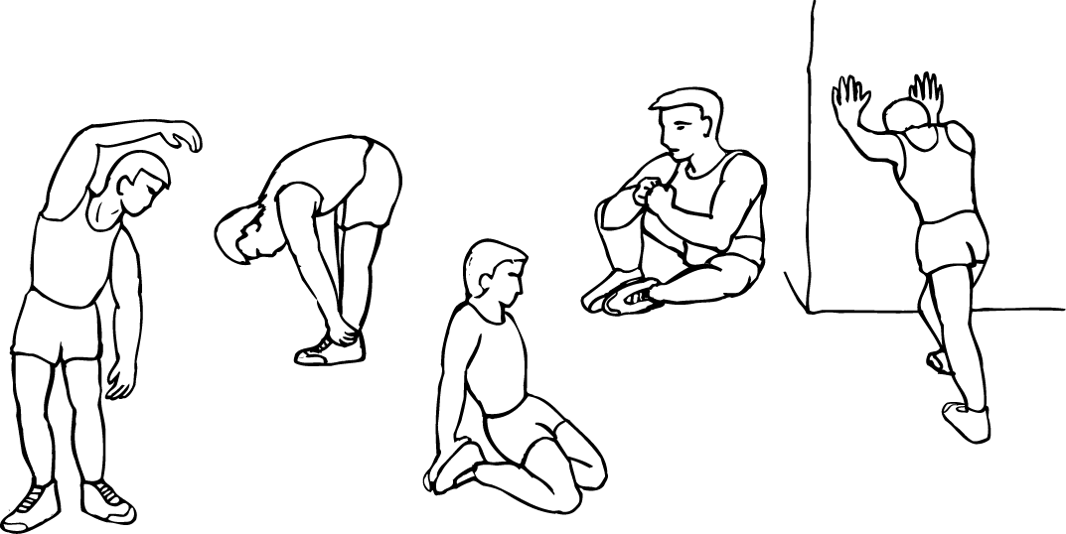
Этот этап помогает разогнать кровь по всему телу, чтобы мышцы работали должным образом. Это уменьшит риск судорог и мышечных травм. Желательно сделать несколько упражнений на растяжку, как показано ниже. Каждое упражнение должно выполняться в течение 30 секунд, не делайте рывков при растяжке, если будет больно, остановитесь.

INNER THIGH

FORWARD BENDS

CALF / ACHILLES
SIDE BENDS OUTER THIGH

2.Основная фаза
Это основной этапа тренировки, этап приложения усилий. После регулярных тренировок, мышцы ног станут сильнее. Очень важно поддерживать постоянный темп во время всего этапа. Темп работы должен быть достаточным для повышения вашего сердцебиения, соответственно графику ниже.
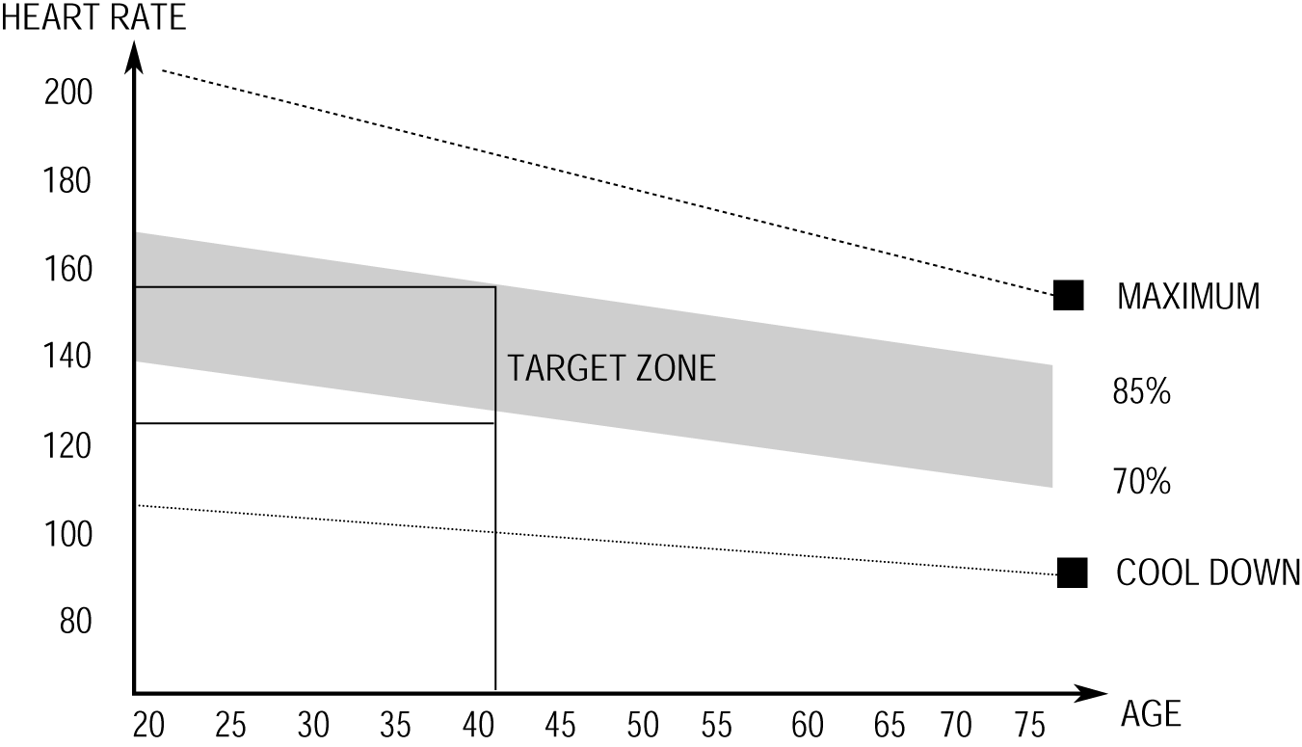

Этот этап должен длиться минимум 12 минут. Для большинства людей – 15-20 минут.
start at about 15-20 minutes

3. Остывание
Этот расслабления мышц и сердечно-сосудистой системы. Она продолжается примерно 5 минут. В этой фазе можно повторить те же упражнения, что и в фазе разогрева. Помните, что при растяжке нельзя делать резких рывков.
Конечно же вы можете тренироваться дольше и давать себе большую нагрузку. Желательно проводить тренировки не менее трех раз в неделю, равномерно их распределив.

Миостимуляция
Для улучшения мышечного тонуса во время тренировки на велотренажере необходимо устанавливать достаточно высокое сопротивление. Это создаст еще большую нагрузку на наши мышцы, но уменьшит время тренировки. Если вы стремитесь улучшить физическую форму, вам необходимо наметить программу тренировок. Вы можете, как обычно, тренироваться в фазе разогрева и остывания, но в конце основной фазы тренировки увеличивать нагрузку. Возможно, вам придется уменьшить скорость, чтобы сохранить частоту сердцебиения в пределах нормы.
.

Потеря веса
Важным фактором здесь является количество усилий, приложенных для тренировки. Чем интенсивней и дольше вы работаете, тем больше калорий вы сожжете.
.
Сопротивление
Регулятор сопротивления позволяет изменять сопротивление педалей. Высокое сопротивление делает тренировку труднее. Сопротивление вы можете установить во время работы тренажера
Монитор:

Индикация:
Время--------------------------------------------------------------------------------------00:00~99:59мин
Скорость---------------------------------------------------------------------------------0.0~99.9км/ч(м/ч)
Расстояние---------------------------------------------------------------------------0.00~999.9км(миль)
Одометр----------------------------------------------------------------------------0.0~9999км или миль
Пульс -----------------------------------------------------------------------------------40~240 удар/мин
Калории---------------------------------------------------------------------------------------0.0~9999Ккал
Функции кнопок:
MODE: Эта кнопка позволяет вам выбирать и фиксировать параметры по вашему желанию
Операции:
- Авто вкл/выкл
  - Система включается при нажатии любой клавиши на компьютере или при любом импульсе от датчика скорости.
  - Система выключается автоматически не получая входящего сигнала более 4 минут.
- Сброс:
Устройство можно сбросить, достав батарею или удерживая кнопку MODE в течение 3 секунд.
- MODE:
Нажимайте SCAN или LOCK, если вам не нужен режим сканирования, нажатием кнопки MODE вы можете изменять функции, индикатор которых мигает в данное время на дисплее.
- Функции:
- TIME: Нажимайте кнопку MODE пока индикатор не покажет TIME (Время). Общее время тренировки будет отображено после начала работы тренажера.
- SPEED: Нажимайте MODE пока индикатор не покажет SPEED (Скорость). Индикатор отображает текущую скорость во время тренировки.
- DISTANCE: Нажимайте кнопку MODE пока не высветится DISTANCE (Рассояние). Расстояние для каждой тренировки будет отображаться при запуске упражнения.
- ODOMETER: Нажимайте MODE пока индикатор не отобразит ODOMETER (одометр). Будет показано общее накопленное расстояние (пробег).
- CALORIE: Нажимайте кнопку MODE пока индикатор не отобразит CALORIE (Калории). Количество сожженых калорий будет показано на протяжении тренировки.
- PULSE : Нажимайте MODE пока индикатор не покажет PULSE (пульс) и поместите в уши наушники или возьмитесь руками за сенсоры для измерения пульса на поручнях и удеживайте около 3 секунд.
SCAN: Отображение изменяется в соответствии следующей диаграмме каждые 4 секунды. Функции изменяются в следующем порядке:
TIME(Время)-SPEED(Скорость)-DISTANCE(Расстояние)-CALORIE(Калории)-PULSE (Пульс)
Примечания:
- Если сигналы не поступают на протяжении 4-5 минут, LCD дисплей отключается автоматически.
- При поступлении сигнала монитор автоматически включается.
- Замените батареи, если вы видите неправильное отображение на мониторе.
- Используйте батареи на 1.5V “AA” или “AAA”.

